Kurzanleitung
Inhalte auf einer Seite ändern
Anmeldung im System: fau.de/wp-admin ->IdM-Kennung
Neue Version einer Seite  (umfangreiche Änderungen, Zwischenspeichern,  Webredaktion gibt Seite frei) | Seite bearbeiten  (schnelle, kleine Änderungen)
Im angemeldeten Zustand im Frontend Seite suchen -> Neue Version klicken  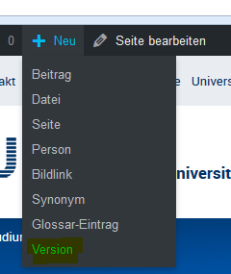  (Seitensuche auch über Backend möglich) | Im angemeldeten Zustand im Frontend Seite suchen -> Seite bearbeiten klicken  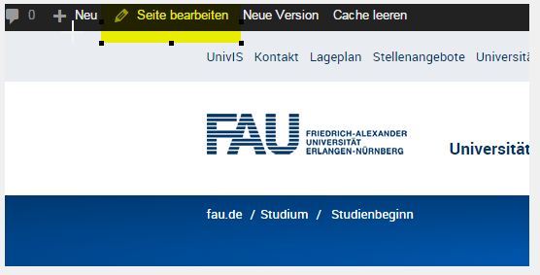  (Seitensuche auch über Backend möglich)
- Bearbeitungsfenster öffnet sich  - Änderungen einfügen  - Zwischenspeichern möglich  - Vorschau der Änderungen | - Bearbeitungsfenster öffnet sich  - Änderungen einfügen  - Vorschau der Änderungen
- Änderungen passen:  „Zur Revision vorlegen“  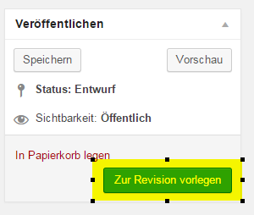 | - Änderungen passen:  „Aktualisieren“  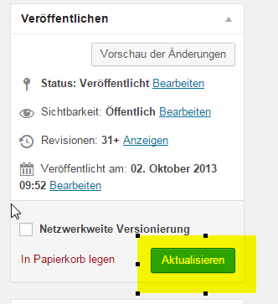
Webredaktion veröffentlicht (zeitverzögert)  (Ursprungsseite wird überschrieben) | Änderungen sind gleich im Frontend sichtbar

Kurzanleitung
Dokumente (PDFs) hochladen
Anmeldung im System: fau.de/admin ->IdM-Kennung
Vorhandenes PDF ersetzen | Neues PDF hochladen
Medienübersicht (im Backend) öffnen | Dokument für Zielgruppe sinnvoll benennen  Seite (im Backend) öffnen, auf der das PDF erscheinen soll
Gewünschtes Dokument suchen | Auf der Seite über den Button „ Datei hinzufügen“ Dokument hochladen  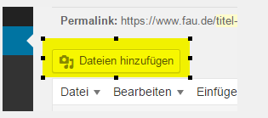
Datei ersetzen wählen  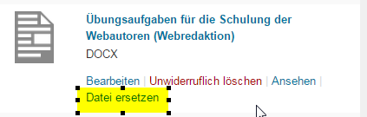 | Dateien hochladen  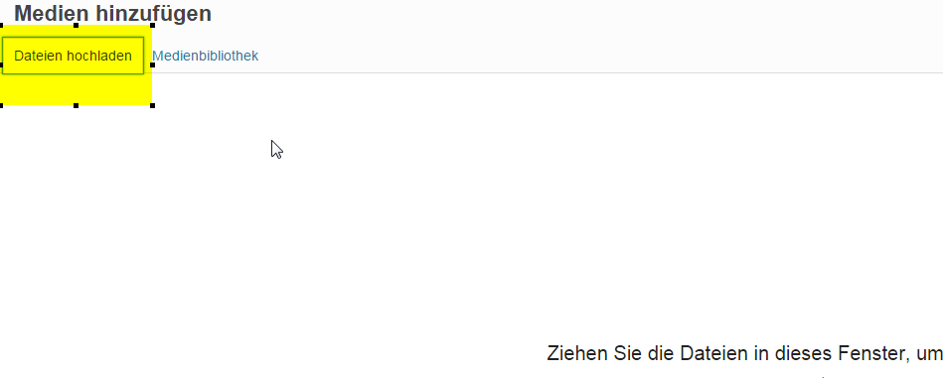
Datei auswählen  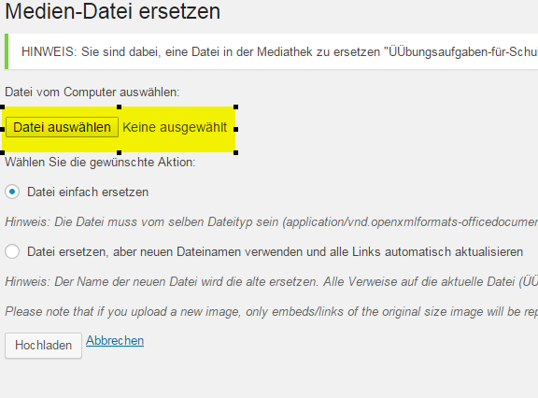 | Felder „Titel“, „Beschriftung“ und „Beschreibung“ mit dem gleichen Text ausfüllen  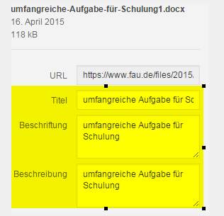
Vorhandenes PDF ersetzen | Neues PDF hochladen
Datei hochladen  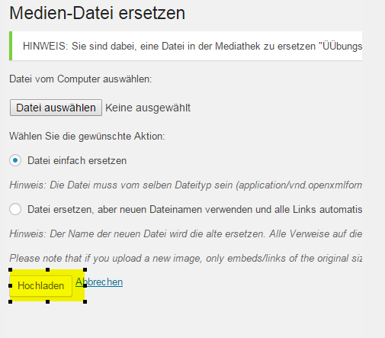 | Schlagwort und Dokumentkategorie vergeben  (Achtung: Nicht Medienkategorie)  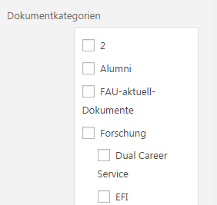  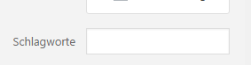
In der Dokumentenansicht „Aktualisieren“ klicken  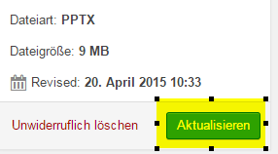 | In die Seite einfügen (Dokument ist auf der Seite verlinkt)  